远程开标
仅针对远程开标项目:测试CA环境，签署远程协议书,远程签到（只有投标成功的供应商才能签到）,远程解密。
只有在规定时间下载了招标文件的供应商才能投标.

供应商投标流程
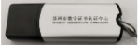
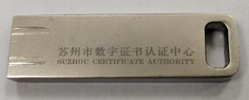
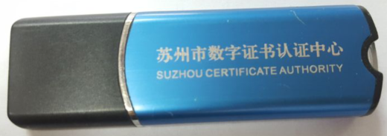
1.昆山政采投标只能用以上3种CA，红色苏州CA不可以用。
2.银色的CA可以直接办理电子签章;蓝色的CA要办理电子签章的话需要在CA办理窗口升级成银色的CA。
办理苏州CA，咨询电话：0512-57379257
（下载招标文件时不需要CA，CA只是投标的时候加密和开标的时候解密用的，昆山使用苏州CA。）

撤标
撤标登录供应商注册时的账号投标
(投标截止时间之前是允许撤标的：记得一定要先撤标再重新编辑、投递标书)
投标
点击【下载项目】，在搜索栏中输入关键字（如物业），【下载】项目，点击项目名称，在【招标文件】中，点击【获取招标文件登记回执】，【下载】招标文件。

在昆山市项目采购交易系统中点击【注册】按钮进行网上注册（http://58.211.53.29:9005/），采购办审核至少需要经过一个工作日才能通过。

在苏州市公共资源交易平台\昆山分中心\下载中心中找到3个带有（供应商下载）的网页，分别下载供应商投标工具客户端以及操作手册和视频文件。
参照供应商客户端操作手册，先安装Adobe软件，再安装投标工具（如弹出阻止窗口，一定要允许所有操作），然后使用注册的账号登录投标工具。

制作招标文件，转换PDF格式，盖电子签章，导入投标工具，添加标书分册、响应指标、填写报价、加密投递标书，具体操作流程请参考操作手册。

投递标书（选择你要投递的标书，投递标书；选择CA证书进行标书加密；上传标书，确认完成投标，下载投标回执。）
打印回执文件，确认回执上投标时间和项目名称正确性（投标结束）。
******有收到投标回执才说明投标完成。******

运行本软件所要求的客户端最小配置

软件：
1>.操作系统:windows 7/ windows 10

2>.PDF软件请使用Adobe reader(群文件里面有）,并设置PDF的默认打开方式为Adobe reader。
请勿使用foxit PDF等其他PDF软件,会不兼容。Adobe Acrobat reader安装后一定要激活，不激活不能安装投标工具，所以不建议使用Adobe Acrobat reader。
（如果上传的文件过大，可以先使用图文软件进行压缩，压缩后需要确认投标文件内容是否失真。）

3>.如果贵公司电脑有使用加密软件，请一定要确认您的投标文件是没有加密过的，并确认您的加密软件不会对您的上传的投标文件进行加密。如果您对你的加密软件的加密原理不了解，建议在投标上传的时候关闭你的加密软件。

硬件：
1>.CPU：I5以上处理器，内存：4G以上，硬盘：40 ，可联网且网络权限无限制
2>.远程开标项目，远程开标时设备必须配备喇叭、麦克风和摄像头（网上开标需要视频和语音交流）。

办理苏州CA以及电子签章相关事项
Step1：办理昆山投标使用的CA与供应商注册和下载招标文件不冲突，昆山的CA只是在投标加密和开标解密时使用，下载招标文件不需要使用CA,昆山也无CA登录方式。供应商请先进行【供应商注册】，注册审核通过之后再去下载招标文件，招标文件下载通过之后再去办理CA就好。办理CA时，请记住工作人员告诉你的CA密码，投标前请确认自己CA密码的正确性。
Step2：CA相关问题请电话咨询CA办理窗口，咨询电话0512-57379257 。地址：苏州市公共资源交易中心昆山分中心（昆山市前进西路1801号政务服务中心（西区）A1栋B2层 CA服务柜台办理）
如何办理昆山投标使用的CA及电子签章请参考以下链接进行操作：
http://218.4.45.172:8086/kssfzx/034004/034004002/20190930/0963a476-39f1-4c93-a45b-e1ec780391c8.html

昆山只能用以下版本的苏州CA。
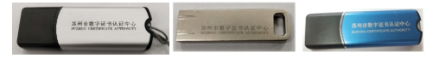
注意：前面2款银色的CA可以办理电子签章，蓝色的苏州CA是需要升级为银色的CA后才能办理电子签章。昆山投标使用的电子签章只能在昆山办理，其他地方不能办理。

供应商注册
Step1：登陆【苏州市公共资源交易平台】/【交易平台(入口)】/【昆山市】/【政府采购】/【政府采购注册入口】页面下面,进行供应商注册. 具体操作流程请参考供应商投标工具客户端操作手册或视频链接。
注册时,选择【供应商】注册,除了机构网址，其他信息务必填全(不管带*号的,还是不带*号的)，否则会影响你的审核进度。
供应商注册网址：
http://58.211.53.29:9005/view/pubservice/common/registration.jsp

常见错误：
1>.开户账号名称：贵公司的全称
供应商完善注册信息并提交后至少需要经过一个工作日审核,审核通过后才可以进行招标文件下载。

Step2： 登录【政采采购账号审核/信息完善】，输入你注册的账号和密码, 查看供应商审核是否通过：
【政采采购账号审核/信息完善】网址：
http://58.211.53.29:9005/
- 如果审核通过,可以看到公告及待办任务；
- 如果审核没有通过,点击【机构维护】，可以看到审核信息:
1>.审核中提示“您的信息正在审核中...”

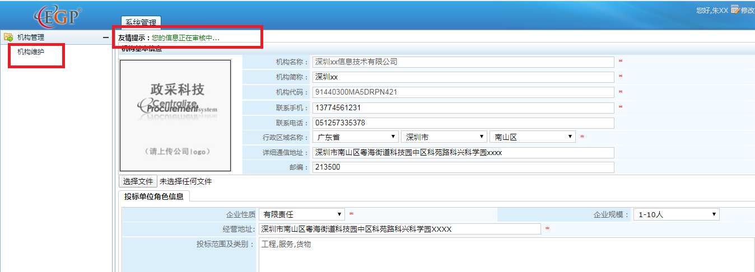
2>.如果审核没有通过提示“您的信息审核不通过,请联系管理员或修改信息后重新提交审核!”将网页拉到最下面，会提示审核意见如“机构性质错误(审核不通过)”，请按审核意见重新编辑，提交审核，审核至少经过一个工作日。

安装供应商投标工具客户端及必要软件
Step1：先在【下载专区】中下载供应商投标工具客户端、供应商投标工具客户端操作手册和视频文件，将下载好的压缩包解压缩到文件夹中.
整个投标流程请参考供应商投标工具客户端操作手册或视频进行操作。
1>.供应商投标工具客户端(安装投标工具前要先安装Adobe reader） ；
2>.供应商投标工具客户端操作手册或视频。
(如果你的文件无法下载或下载错误，可以百度设置你的浏览器兼容性，或加群192259263& 335745351(加群验证信息填写：昆山政采投标咨询),在群文件/投标相关软件下载里面下载)
Step2：点击安装文件，按照界面提示要求进行投标工具客户端软件的安装(win7的操作系统建议使用右键选择以【管理员身份运行】)。安装的时候,如果弹出安全卫士提示, 必须全部允许程序所有操作（点击下拉菜单允许程序所有操作）。
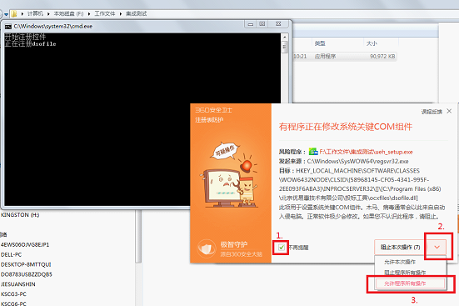
Step3：投标工具安装完后，会自动打开投标工具，安装好是没有任何对话框提示的。
如果提示你需要装Adobe reader软件，请按照要求下载相应的软件进行安装。软件安装后需要卸载掉你电脑里面的投标工具和证书应用环境卸载程序，重启之后再重新安装投标工具客户端。（投标用的相关软件，供应商群里面都有下载。）
注意：大部分投标过程中软件出现的异常现象都是由于电脑中同一个类型软件多个版本冲突造成的，Adobe reader & 证书应用环境卸载程序 & 点聚电子签章系统 这3款软件在同一台电脑中只能存在一个版本。如果存在多个版本请先卸载掉软件之后，重启再安装投标工具客户端。

查看采购公告、采购文件下载
Step1：打开供应商客户端投标工具，进入首页。点击【下载项目】，输入您在交易网上注册的用户名和密码后方可查询订阅采购项目信息。
Step2：在弹出“选择项目下载”窗口中，您可以按时间选择查询采购项目或者按关键字查询采购项目信息，确认好查询方式后，点击【查询】按钮。
（关键字搜索范例：XX单位关于物业管理服务的公开招标，搜关于后面的文字如“物业”2个字就好）
Step3：采购项目信息查询结束后，就可以通过点击【下载】按钮来下载您要投标的项目了。项目下载结束后，在投标工具中就可以查看您要投标项目的具体信息了。
Step4：在【投标管家】中点击【您要投标的项目名称】，进入该项目后点击【招标文件】按钮后，输入您在交易网上注册的账号和密码进行身份验证。
Step5：在招标文件界面中，系统会默认勾选【项目名称或包组名称】（有分包的话），点击【获取招标文件登记回执】按钮。系统会自动弹出【获取招标文件完成提示】对话框，点击【是】后，系统会自动下载并打开《获取招标文件回执文件.PDF》文件。打印或者另存该回执文件。
- 如果获取招标文件回执文件打不开是因为你电脑的PDF默认打开方式不是adobe reader。PDF默认打开方式必须是adobe reader（如果不会设置默认打开方式可以百度，也可参考QQ群115194657群文件中怎么设置默认PDF打开方式为Adobe reader.docx）, PDF默认打开方式不能是WPS,或者其他PDF软件。
Step6：保存好回执后， 关闭“获取招标文件回执”窗口。点击【下载】按钮即可下载招标文件。下载完成，系统会提示“招标文件下载完毕！”
如果是多标段的项目的话，需要每个标段都下载招标文件，才能进行后续的投标操作。
- 如果招标文件下载不了，通常是因为Office版本不对造成，需要安装microsoft Office 2010以上专业版本，并注册激活过且电脑里面只能存在一个版本的microsoft office。Microsoft Office 2007和Microsoft Office 365是不可以的。

Step7：在招标文件下载完成之后，可以点击【查看word】按钮对招标文件内容进行查看，如需保存招标文件，可选择另存文档。
如果该项目有附件，可以选择点击【导出】按钮，导出附件。

注意：只有在规定的招标文件下载截止时间之前下载了招标文件的供应商才能进行后续的投标操作。具体的招标文件下载截止时间需要看该项目的招标公告。

投标文件编辑制作
Step1：招标文件下载成功以后，供应商根据招标文件要求制作招标文件。
以交易中心代理的项目为例：一般需要准备4个PDF文件：
1>.单独一页“开标一览表”
2>.投标或响应文件一（资格证明）
3>.投标或响应文件二（报价部分）
4>.投标或响应文件三（技术部分，不得出现报价）

线下编辑好标书之后转为PDF文件，加盖电子签章后导入投标工具中。
注意：如果有办理电子签章的用户，在安装完投标工具后，桌面上会有一个WinAIP软件，你可以将做好的PDF投标文件直接导入WinAIP中进行电子签章操作。签章操作参考供应商客户端操作手册5.5电子签章章节。你也可以在投标工具中直接进行签章操作，但建议直接在桌面WinAIP中先把签章加盖完整后再导入投标工具中，这样可以便于你后续查询投标文件中的签章是否加盖正确。
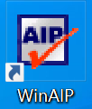

Step2：PDF投标文件制作好后，在投标工具【投标管家】中点击进入您要投标的项目后，选择【投标响应】，并点击【制作标书】按钮就可以开始导入投标文件了。

Step3：打开标书制作界面，可以看到系统自带的标书结构。
投标前先看下右侧【投标必看】注意事项，然后点击【删除】按钮删除系统自带的标书架构文件，如标书结构或投标函等。
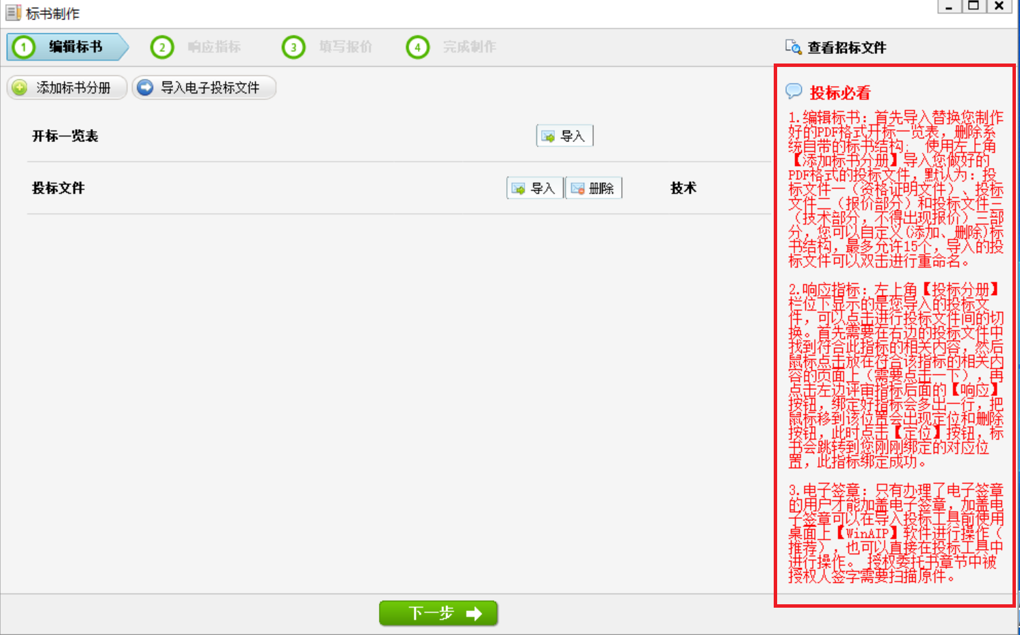

Step4：开标一览表的导入:
将开标一览表单章节单独做成一份一页的文件，转成PDF格式后，点击标书制作界面开标一览表后面的【导入】按钮，导入开标一览表。
（导入的开标一览表为PDF格式的文件，需要在导入前填写完完整的信息；如果没有办理电子签章的供应商，需要提前签好字、盖好章之后扫描上传。）
如果弹出对话框提示是否继续导入，点【是】，会提示导入成功。
如果没有弹出对话框，则往下继续操作即可。
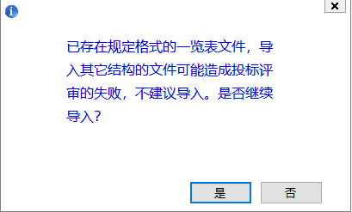

Step5：投标文件的导入：
按照招标文件要求，将投标文件制作成三份PDF文件：
1>.投标或响应文件一（资格证明）
2>.投标或响应文件二（报价部分）
3>.投标或响应文件三（技术部分，不得出现报价）
（如果你的招标文件里面要求的投标文件是两部分，那你可以按实际招标文件的要求制作两份投标文件导入。）

选择【添加标书结构】，在对应的栏位中导入对应的投标文件：
1>.【报价文件】栏位导入“投标或响应文件二（报价部分）”；
2>.【技术文件（不得出现报价）】栏位导入“投标或响应文件三（技术部分，不得出现报价）”；
3>.【资格证明文件】栏位导入“投标或响应文件一（资格证明）”
投标文件必须一一对应导入正确的栏位中，特别是【报价文件】栏位，文件如果导入错误，会影响后续评委评分。
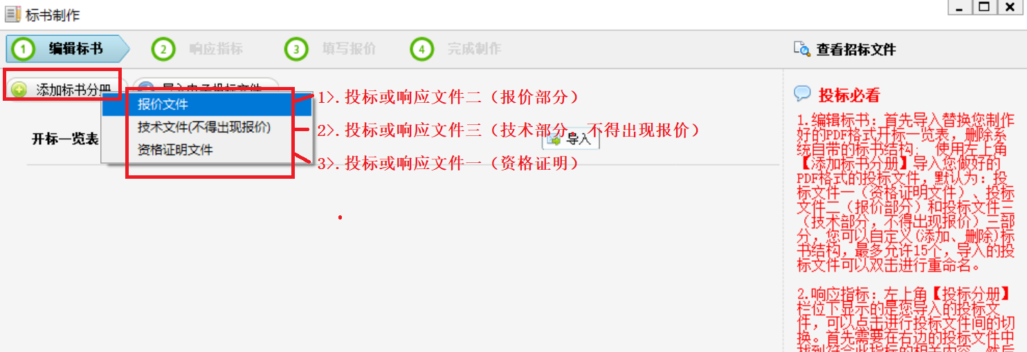
注意： 如果贵公司电脑有使用加密软件，请一定要确认您的投标文件是没有加密过的，并确认您的加密软件不会对您的上传的投标文件进行加密。如果你对你的加密软件的加密原理不了解，建议在投标上传的时候关闭你的加密软件。

公开标投标文件导入后范例：
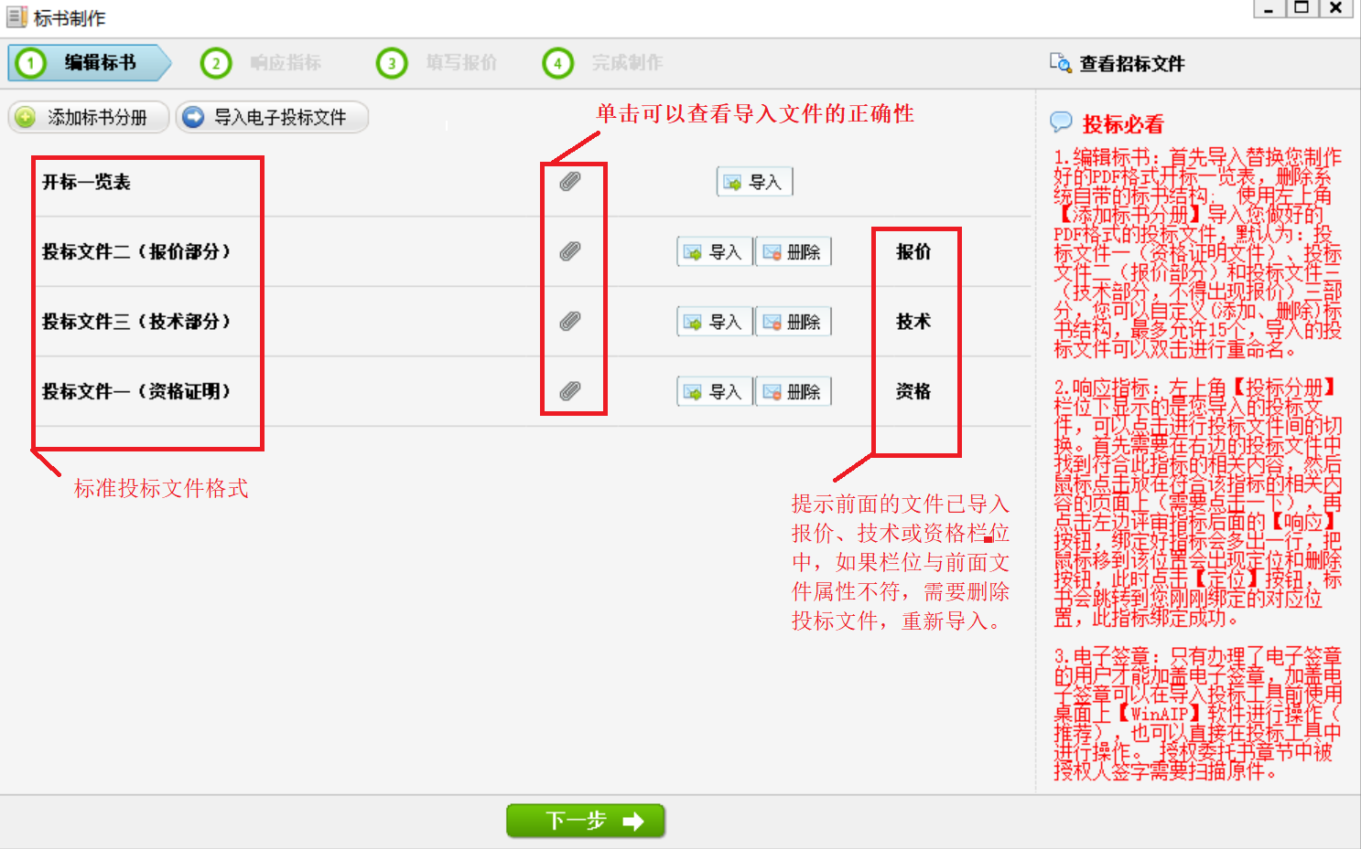
文件全部导入后，点击【下一步】进入响应指标界面。

Step6：进入响应指标界面后，根据系统带出来的评审指标对投标文件进行指标响应动作。
标书制作工具界面左边显示的是评审指标，右边显示的是您导入的投标文件。
此时如果你右边的投标文件内容没有显示，说明你电脑中默认的PDF打开方式不是Adobe reader.请将默认的PDF打开方式设置为是Adobe reader。

评审指标中
【资格性指标】：指能证明投标单位有资格参与、有能力参与本项目的一些资料（通常会包括满足投标人资格要求的一些资料、业绩等等）
【符合性指标】：指会涉及到产品的一些技术方案、售后服务方案之类的。

PDF文件是按页绑定的，首先您需要在右边的投标文件中找到符合此指标的相关内容，然后鼠标点击放在符合此指标的相关内容的页面上（需要点击一下），再点击左边评审指标后面的【响应】按钮绑定指标，会多出一行，把鼠标移到该位置会出现定位和删除按钮，此时说明此指标绑定成功。
如何响应指标请参考供应商客户端操作手册5.2章节或视频进行操作。
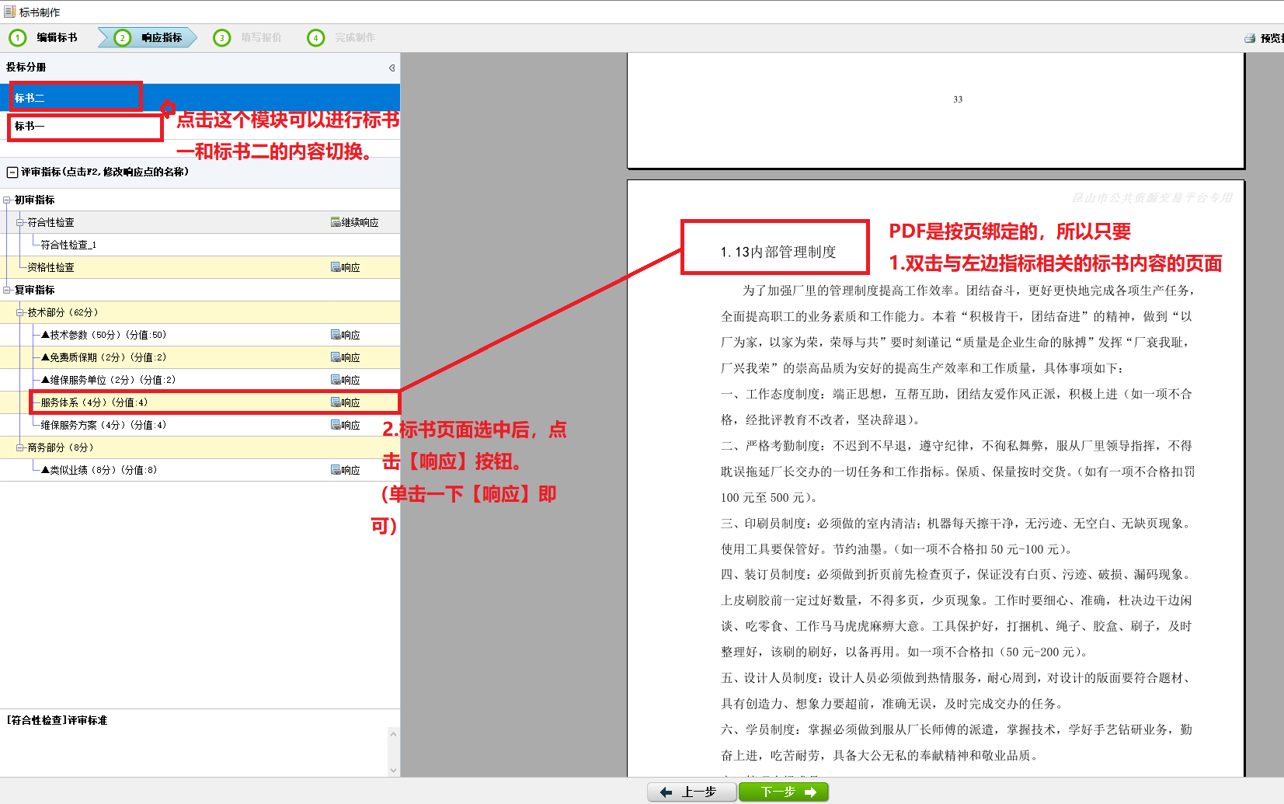
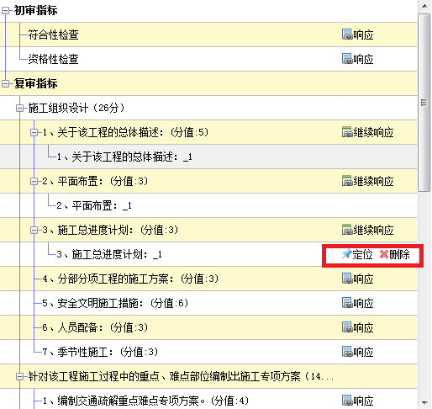
定位成功，对应的评审指标下会多出来一个指标。

如果导入的PDF招标文件有做导航，则可以直接点导航部分进行指标绑定，无需翻页绑定。（Word文件怎么转换为带书签的PDF文件可以参考群文件中Word文件怎么转换为带书签的PDF文件.doc）
指标绑定关乎到你的评标得分，所以请认真对待指标绑定操作。
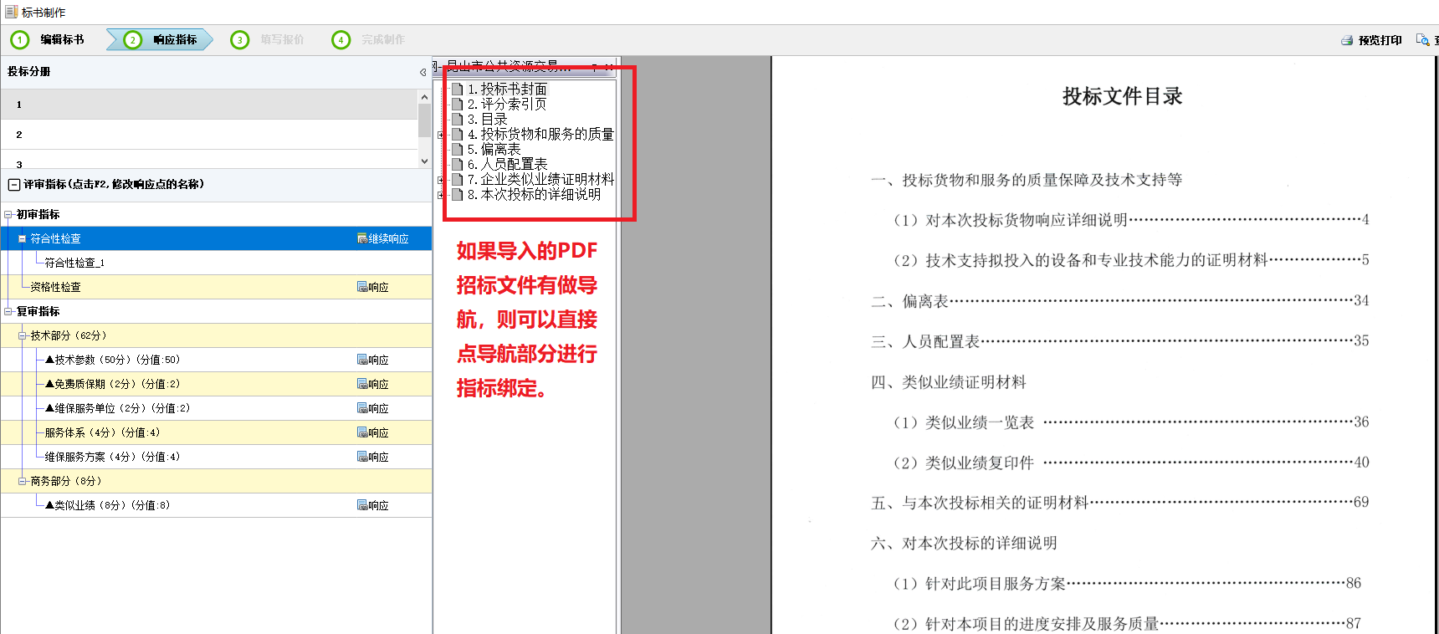
Step7：开标一览表中填写报价及相关信息，用于唱标。
根据导入的PDF格式开标一览表中的内容，填写投标工具中【请确认下列报价信息】部分的内容，请务必确保该栏填写的内容和您上传的PDF文件内容一致。
总报价部分默认单位为元（不要写成多少万元），且只能填写数字，数字，数字精确到小数点后2位。
无报价项目,是不允许填写项目金额的，默认为0元。
折扣率项目按实际招标文件中开标一览表的要求来填写报价。默认的单位元忽略。
【投标信息】中填写开标授权人的真实信息，该部分信息涉及到之后开标时联系的及时性，请务必填写真实信息。
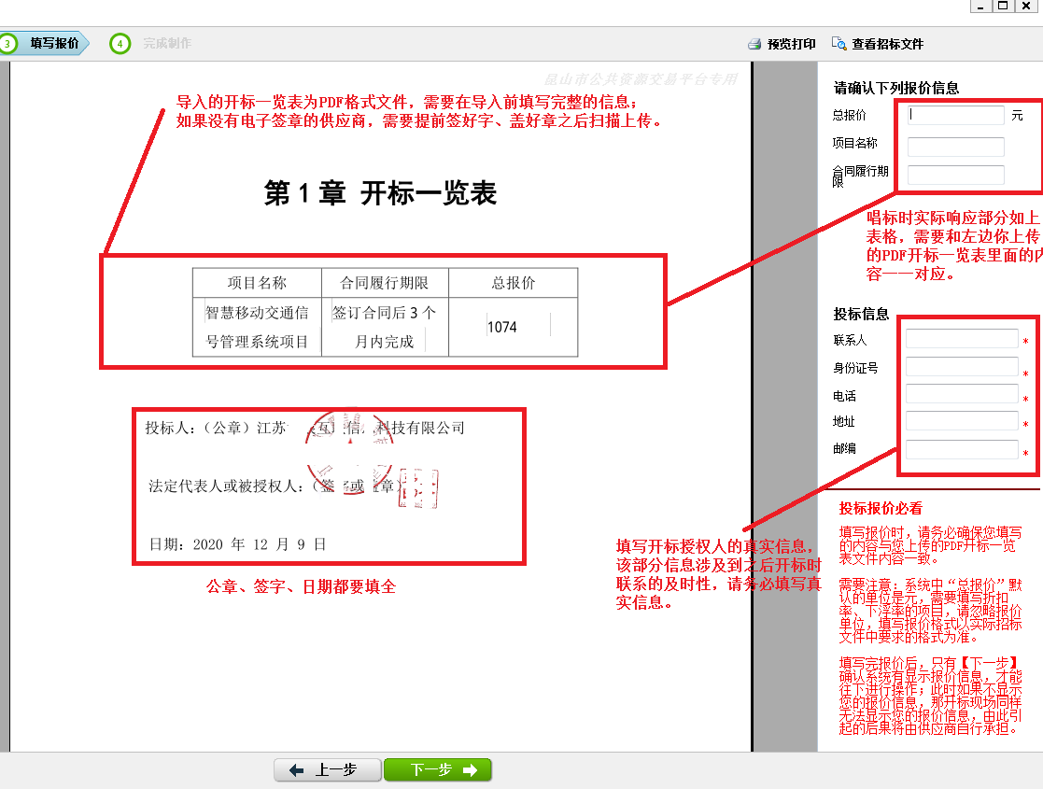
(注意：导入的开标一览表为PDF格式的文件，需要在导入前填写完完整的信息；如果没有办理电子签章的供应商，需要提前签好字、盖好章之后扫描上传。）

Step8：填写完报价信息后，点击【下一步】，弹出确认窗口，显示报价信息，点击“是”，投标文件自动转换为PDF文件，投标书制作完成，进入投标流程。
（注意：此时一定要确认显示有报价才能点击【是】，如果此时不显示你的报价信息，那你开标现场同样无法显示你的报价信息，如报价有不对的地方，请务必点“取消” 返回上一步填写【请确认下列报价信息】栏中信息）

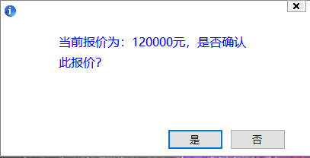

电子签章
如果你办理了电子签章，可以通过优点电子签章系统在您的投标文件中加盖贵公司的公章和签字。（安装完投标工具后桌面上会有一个WinAIP的软件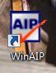，可以签章，也可以直接在投标工具中加盖电子签章。）

如果你没有办理电子签章，招标文件中有要求你要盖章的，需要您将需要盖章和签字的地方，盖好章，签好字，扫描后上传。
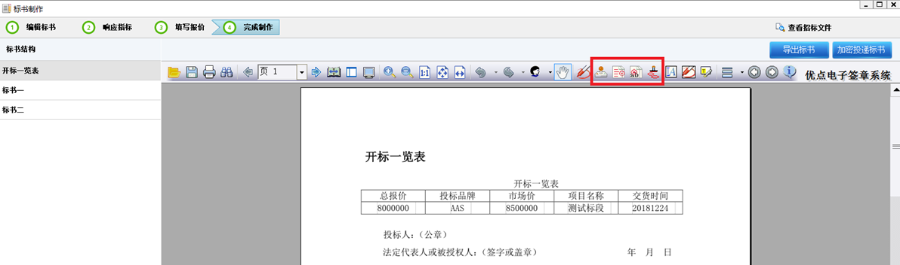
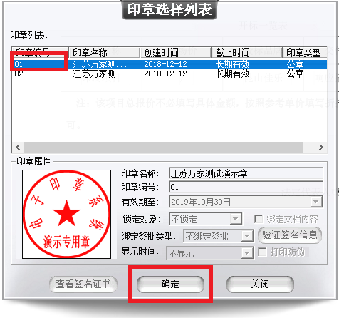
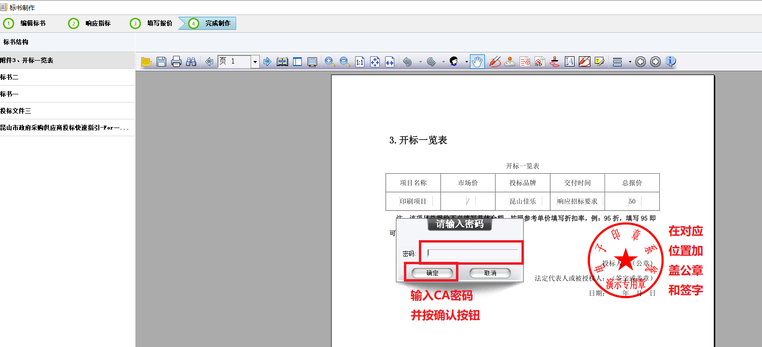

如果密码输入错误会提示如下错误：
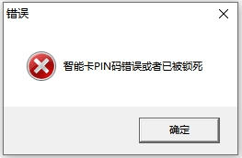
请输入正确的CA密码，一般为经办人身份证后6位，字母大写。密码错误次数总共十次，十次错误输入之后会锁死，需要到CA办理柜台去重置密码。
选做步骤：盖过章之后的文件，在加密上传前，可以点击【导出标书】->【明文导出】,将标书明文导出后做备用（如果不明文导出，关闭投标工具后是无法查看电子签章的加盖情况的）。导出后的文件可以点击右键，选择重命名，将文件后缀修改为.rar文件并保存，然后解压缩之后，就可以查看做好的标书了。

投递标书
Step1：投标文件制作完成以后，供应商接下来就可以进行网上投标了。点击【加密投递标书】按钮。
在弹出的数据检查对话框中检查确认以下信息：
1>.标书结构中显示的投标文件数量，名称是否正确；
2>.评审指标中检查绑定的指标个数是否正确；
3>.电子报价中报价信息是否正确。
所有信息确认好后点击【确认】按钮，进行下一步操作，如果信息错了，返回上一步操作。
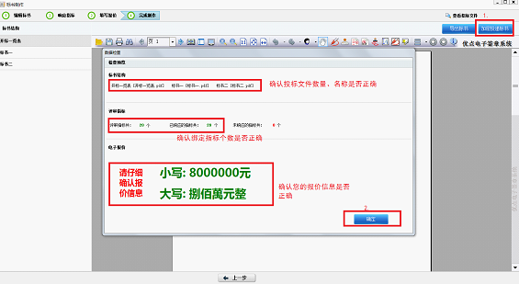
注意：1.如果你的标书过大，在投递标书前，尽可能使用压缩软件（如Adobe Acrobat reader）将投标文件压缩后，确认压缩后的文件清晰再上传，这样可以缩短投标上传时间，减少由于网络等原因造成投标失败风险。投标文件越小上传越快,尽量不要超过50M（注意不要都挤在最后一天晚上上传，整个电信带宽100M,都挤在最后一天上传，50M都有可能需要1-2小时才能上传成功）。
2.如果此时你的投标文件没有被识别到，需要重新下载招标文件，弹出的窗口提示是否保存“开标一览表”，点否，然后下载完招标文件后，重新导入投标文件，编辑，绑定指标，盖章并加密上传
Step2：在弹出的“身份验证”对话框中输入您在网站上注册的账号和密码，然后点击【登录】。
注意：如果点击【加密投递标书】按钮后桌面上没有自动弹出“身份验证”对话框，请点击桌面下方任务栏,手动切换出“身份验证”对话框。
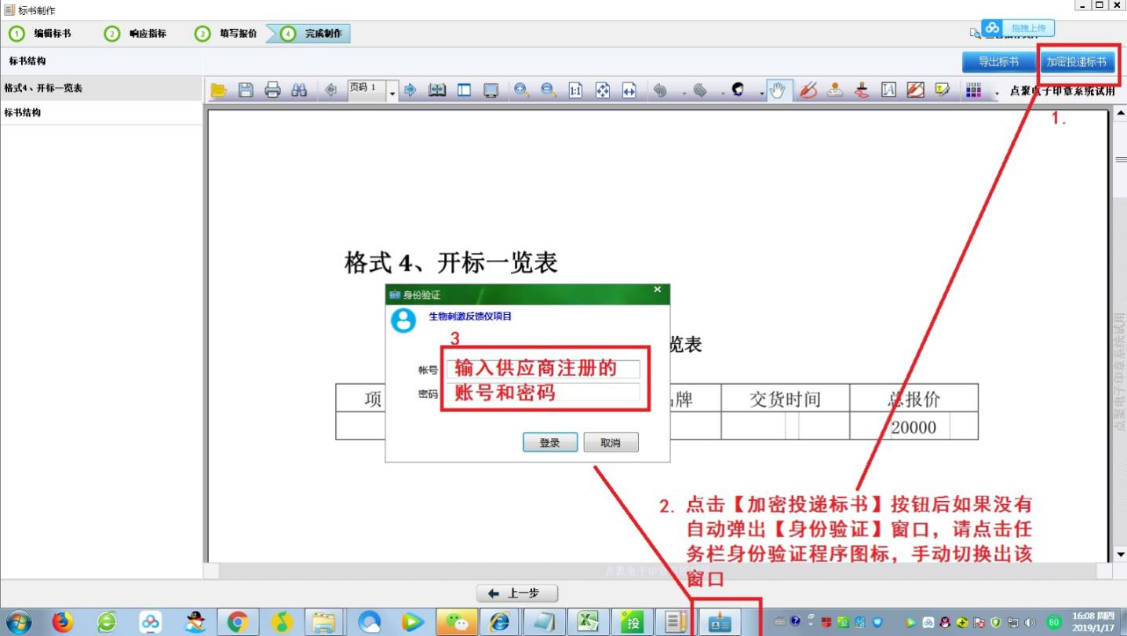
Step3：在弹出的“投标工具”界面，选择你要投递的标书，并点击【投递标书】 按钮。
Step4：在弹出“选择CA驱动”窗口，点击【选择】。
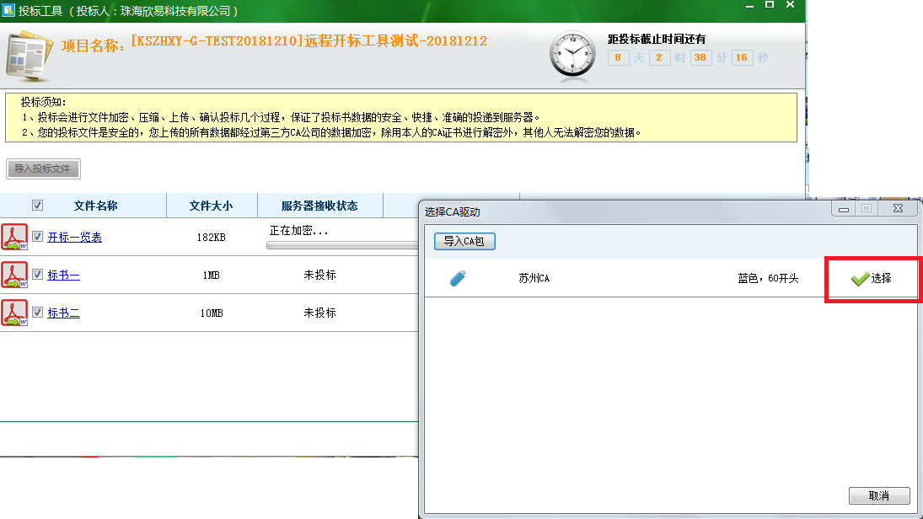
在弹出的“请选择证书”窗口，点击选中【贵公司名称】，比对弹出的“请选择证书”窗口中贵公司名称与投标工具左上角显示的【投标人】名称是否一致，一致后点击【确定】按钮，输入贵公司的CA密码，点击【确认】后，开始自动上传加密文件。
注意：CA密码一共只有10次错误输入机会，如果你的CA密码忘了或者过期了，请提前去办理CA的窗口处理异常，咨询电话0512-88869329。
开标时使用的CA锁一定是贵公司投标时使用的CA锁（同一把锁），如果用错将不能解密成功。如果投标期间需要续费或升级的，请先续费或升级后再进行投标文件上传操作；已经完成投标文件上传的供应商，建议在开标之后再去续费或升级。
Step5：标书上传完成后，系统弹出提示【是否完成投标】，点击【是】，完成标书投递(只有选择“是”，系统才认为投标完成，如果选择“否”，可以接着上传投标文件)
Step6：系统自动发给供应商PDF格式的投标回执，请注意，只有确认收到投标回执，且投标回执上显示的是贵公司的名称，投标才算成功。投标上传成功界面如下：一定要有“查看投标回执”和“撤标”按钮。
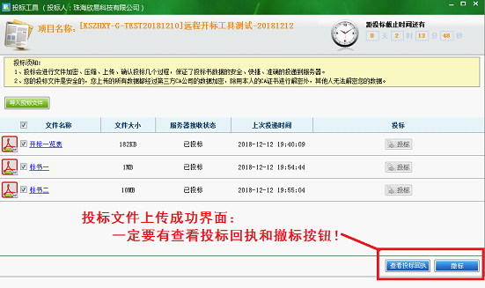

撤标
在开标之前如果供应商要撤标，可点击“撤标”，撤销标书投递。撤标成功，系统自动发给供应商PDF格式的撤标回执，表明撤标成功。
注意：投标截止时间之前是可以撤标重新编辑并上传投标文件的，投标截止时间之后如果撤标，相当于未投标。

远程开标
Step1：远程开标项目，需要在开标时间前半小时进入远程开标会议室进行远程签到操作及设备调试，并提前插入投标时使用的CA，进行CA解密环境测试，确认该CA可以识别到；
Step2：远程签到结束且已到开标时间后，进行供应商投标文件预解密环节，投标文件预解密的时间是开标时间后10分钟内，请参与开标的投标人务必在规定的时间内完成投标文件预解密操作。
Step3：远程预解密结束后就继续观看整个开标流程了，请勿关闭远程开标会议室，等待远程开标中心招标人或者招标代理机构宣布评标结果。
Step4：针对竞争性谈判项目，如果需要进行二次报价操作:当远程开标中心招标人或者招标代理机构宣布进入二次报价环节后，参与开标的投标人就可以进行二次报价操作了，二次报价只能填写数字，确认报价无误后提交报价即可，需要注意的是二次报价提交后就不可以修改了。

合同备案
参考供应商客户端操作手册第七章节进行合同备案，因为甲方目前都没有电子签章，所以供应商端上传合同应为甲方和乙方签好字盖好章的合同扫描件，并完善卖方信息,确认信息无误后提交审核并通知甲方进行合同的上传和审核.

如有问题可参考供【供应商常见问题点汇总】
供应商投标可参考【供应商投标工具客户端操作手册或视频】
供应商网上答疑流程可参考【昆山供应商网上答疑流程】
技术支持电话：0512-50355903
昆山政府采购系统交流QQ群：192259263
昆山政府采购系统交流QQ群2：335745351 (加群验证信息填写：昆山政采投标咨询)

